**EB1/PE da Quinta Grande**

**Ficha de Avaliação Mensal Avaliação:**____________________

**Data**

**Nome:**



1 - Observa as imagens e completa os espaços com as palavras do quadro.

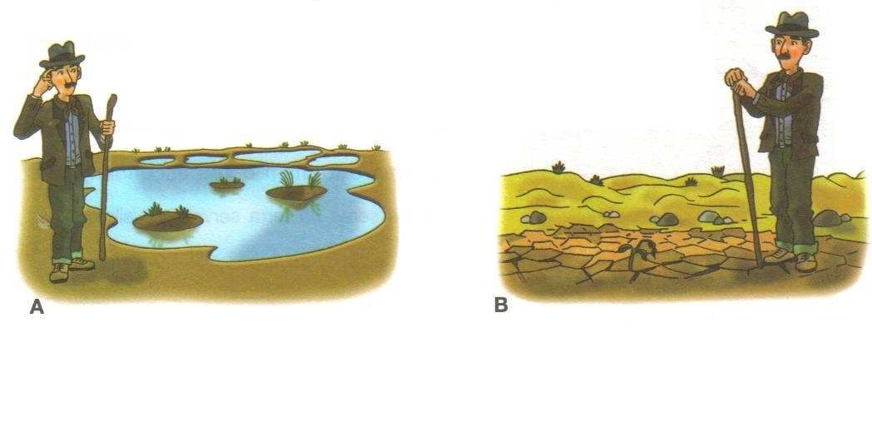

argiloso

agricultura

arenoso

orgânica

permeável

água

plantas secos

não aráveis

pobres

Nenhum destes terrenos é bom para a __________________________.

O **terreno A** é um solo _________________ retém a _____________ (impermeável) por isso as _________________ não se desenvolvem e quando secam ficam duros.

O **terreno B** é um solo __________________, é constituído principalmente por areia. É um terreno muito ___________________ e, por isso, são solos _______________ e ________________.

Estes dois tipos de solo, acima descritos, chamam-se solos ___________________. Precisam de tratamento e de matéria ___________________ (restos de animais e plantas).

2- Que tipo de solo é necessário para a cultura de várias espécies de plantas?

___________________________________________________________________________

3 - Indica **três** tipos de rochas que conheces?

___________________________________________________________________________

3.1 - Enumera algumas características que tornam as rochas diferentes.

_______________________________________________________________________________________________________________________________________________________

4 - Qual é a rocha predominante na ilha da Madeira?

___________________________________________________________________________

5 - Indica **três** utilidades que o homem dá às rochas.

_______________________________________________________________________________________________________________________________________________________

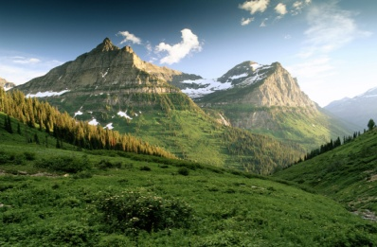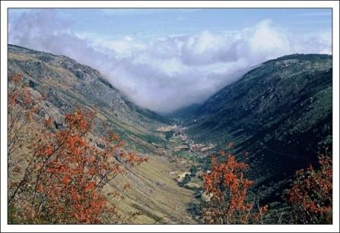[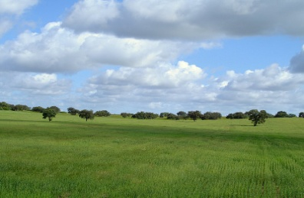](http://4.bp.blogspot.com/_QFp2P6UH-OE/Rxtruu4MmUI/AAAAAAAAAmE/XBfLtOvu6SI/s3200-h/Trekeart+gallery-green_fields_-_iv.jpg)6 - Identifica os diferentes ***tipos de relevo*** apresentados.

7 - Liga correctamente.

Serra ● ● terreno plano a grande altitude.

Planalto ● ● costa baixa e de fraca inclinação.

Colina ● ● conjunto de montanhas próximas umas das outras.

Praia ● ● pequena elevação do terreno com cume arredondado.

vale ●

8 - Completa os espaços.

Um curso de água permanente é um __________. O local onde o rio nasce é a __________________. Os terrenos dos lados dos rios chamam-se ___________________. O rio desagua na ______________. Quando um rio desagua noutro rio é um ____________________.

Uma porção de terra rodeada por mar é uma ________________. O arquipélago é um conjunto de _______________ próximas.

À pequena reentrância do mar chama-se _________________. O _____________ é a terra que entra pelo mar dentro.

9 - Qual é a diferença entre uma estrela e um planeta?

___________________________________________________________________________

___________________________________________________________________________

10 - Liga correctamente.

Sistema Solar ● ● Satélite natural da Terra

Sol Satélite ● ● Conjunto formado pelo sol e pelos astros que giram à sua volta.

Lua ● ● Pequeno astro que gira à volta de um planeta.

Sol ● ● Estrela

11 - Coloca **V** ( verdadeiro) ou **F** (falso).

O Sistema Solar pertence a uma galáxia chamada Via Láctea.

A Terra faz quatro movimentos.

O movimento de translação demora cerca de 365 dias.

A Terra demora cerca de 24 horas a rodar sobre si mesma.

O Sol e a Lua são dois planetas secundários.

12 - Por que razão o Sol parece-nos a maior de todas as estrelas?

________________________________________________________________________________________________________________________________________________________13 - Como se chama o satélite natural da Terra?

____________________________________________________________________________

14 - Identifica as **fases da Lua**.

15 - Completa as frases.

A Terra executa dois movimentos: o movimento de ____________________ (**a Terra gira à volta do Sol**). Este movimento dá origem às ___________________________. O Planeta Terra também executa o movimento de ______________________ (**a Terra gira sobre si mesma**). Este movimento dá origem aos ________________ e às ________________.

16 - Escreve os nomes dos planetas do Sistema Solar.

|  |  |
| --- | --- |
| sistema%20solar | 1º __________________  2º __________________  3º __________________  4º __________________  5º __________________  6º __________________  7º __________________  8º __________________  9º Plutão |

17 - Observa a imagem e completa as frases.

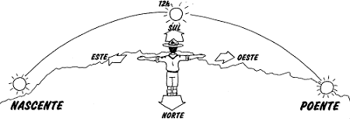

O Sol durante o dia parece descrever um arco. O lugar onde o Sol aparece, onde o Sol “nasce”, chama-se _______________, ______________ ou _______________. Ao fim do dia, vemos o sol desaparece no lado oposto. Ao lugar onde o Sol desaparece, onde o Sol “se põe”, dá-se o nome de _______________, ________________ ou ________________.

Se olhares para o Sol ao meio-dia, à tua frente fica o ________________ e atrás de ti fica o _________________.